第一种方式

1. 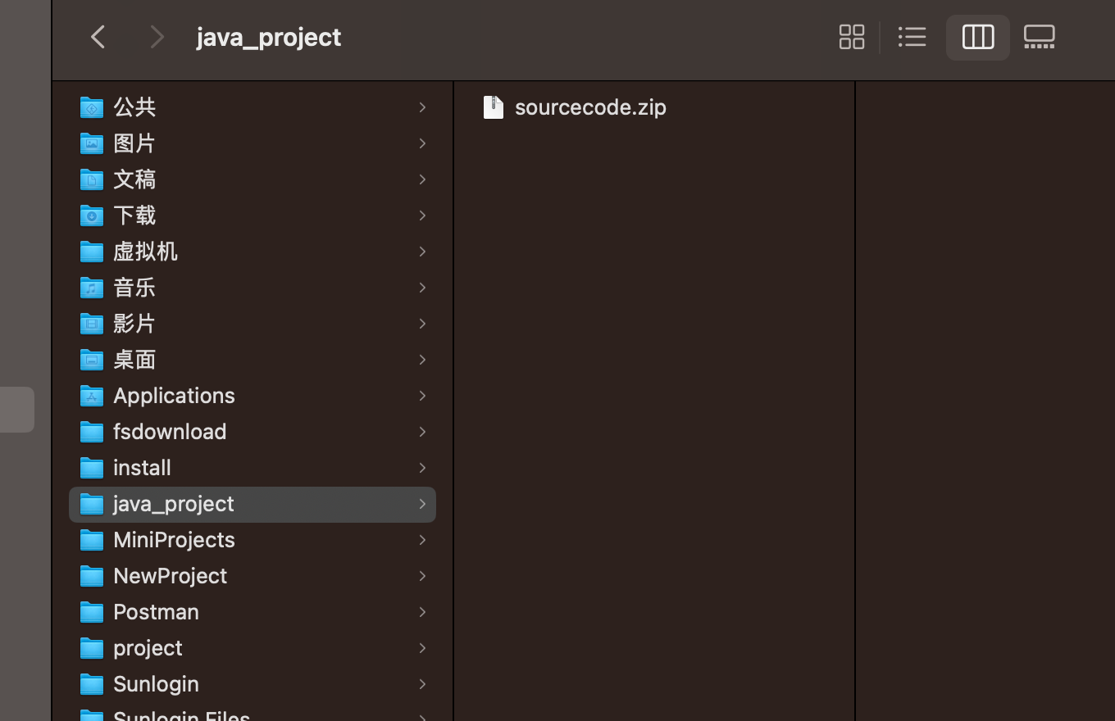
2. 解压
3. 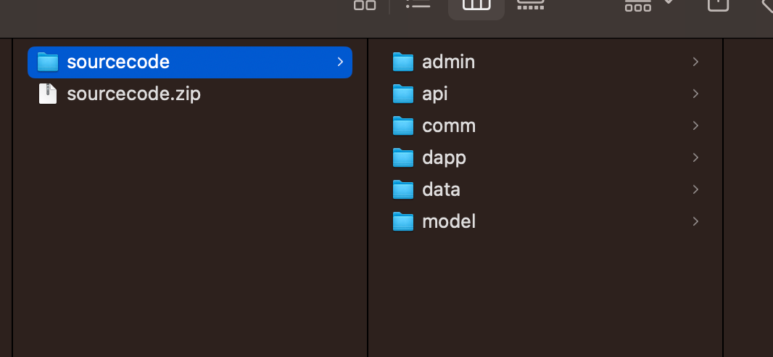
4. 解压完注(admin、api、data为maven工程,其余工程为插件式工程)
5. admin、api、data目录下都有.project文件
6. 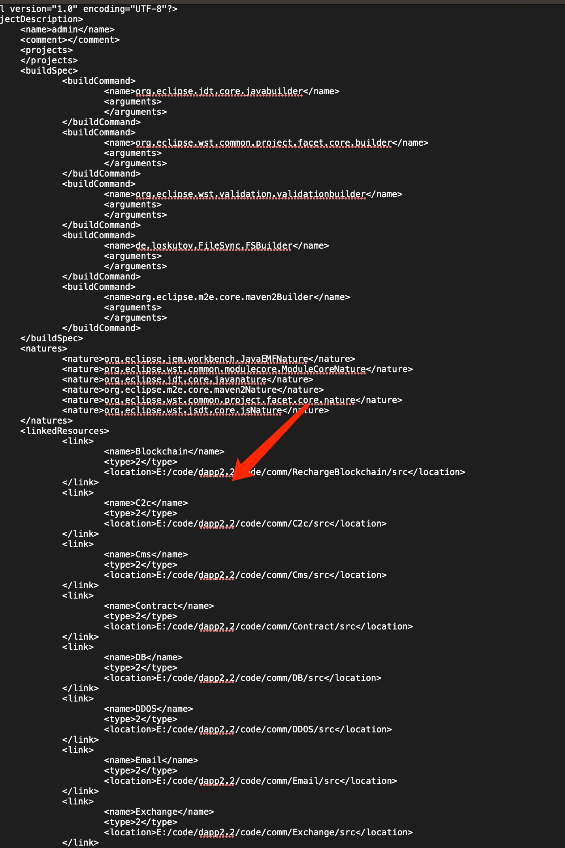
7. 更换以下路径为自己的真实路径
8. 导入工程到idea或者eclipse都可以看自己喜欢用哪个
9. 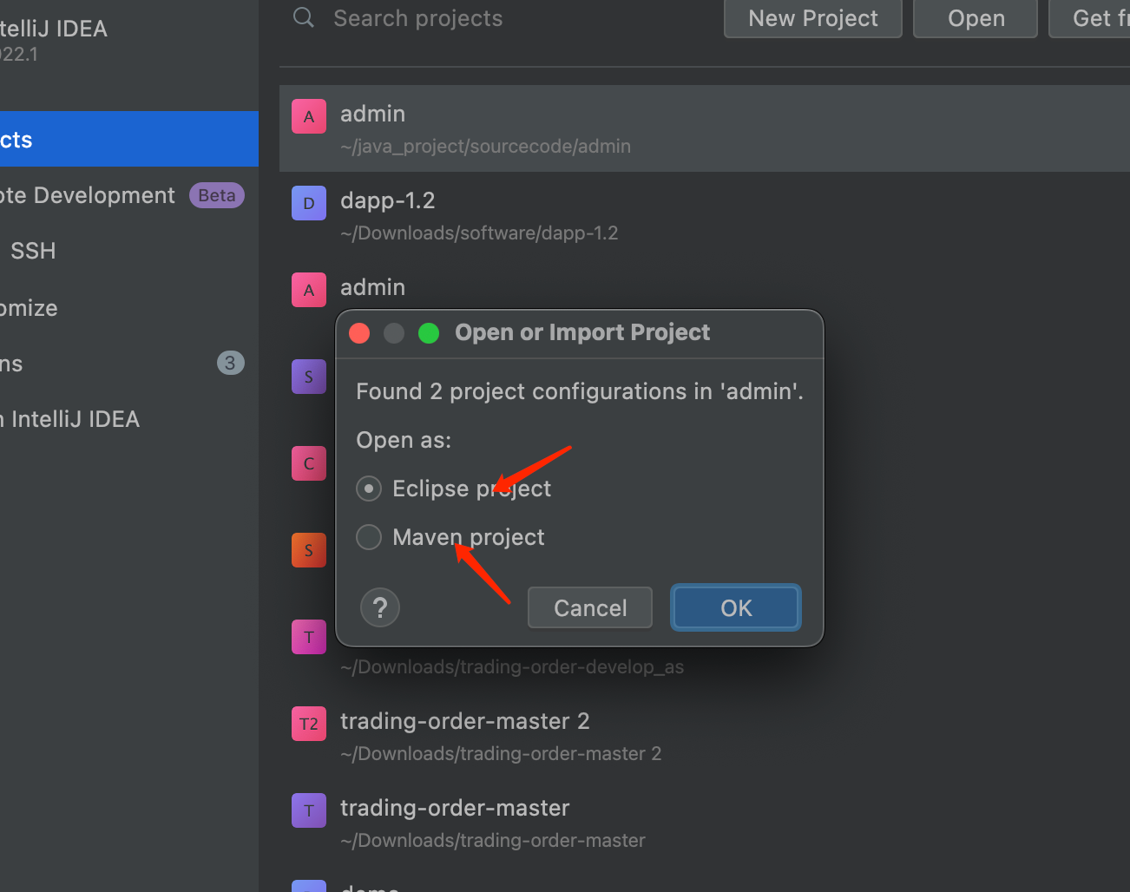都可以
10. 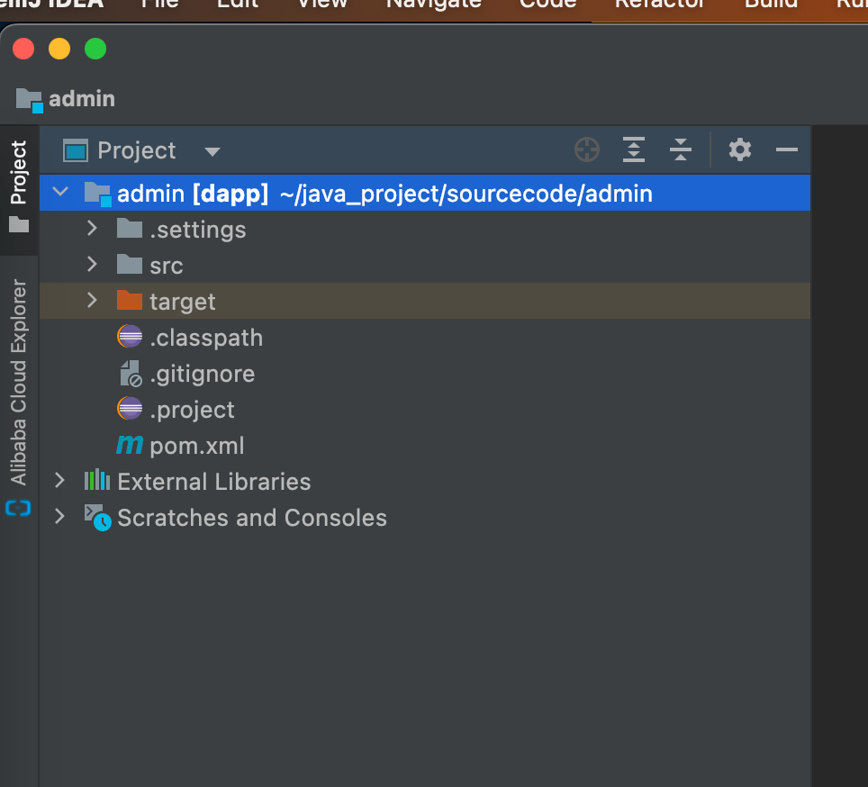导入之后这样的
11. 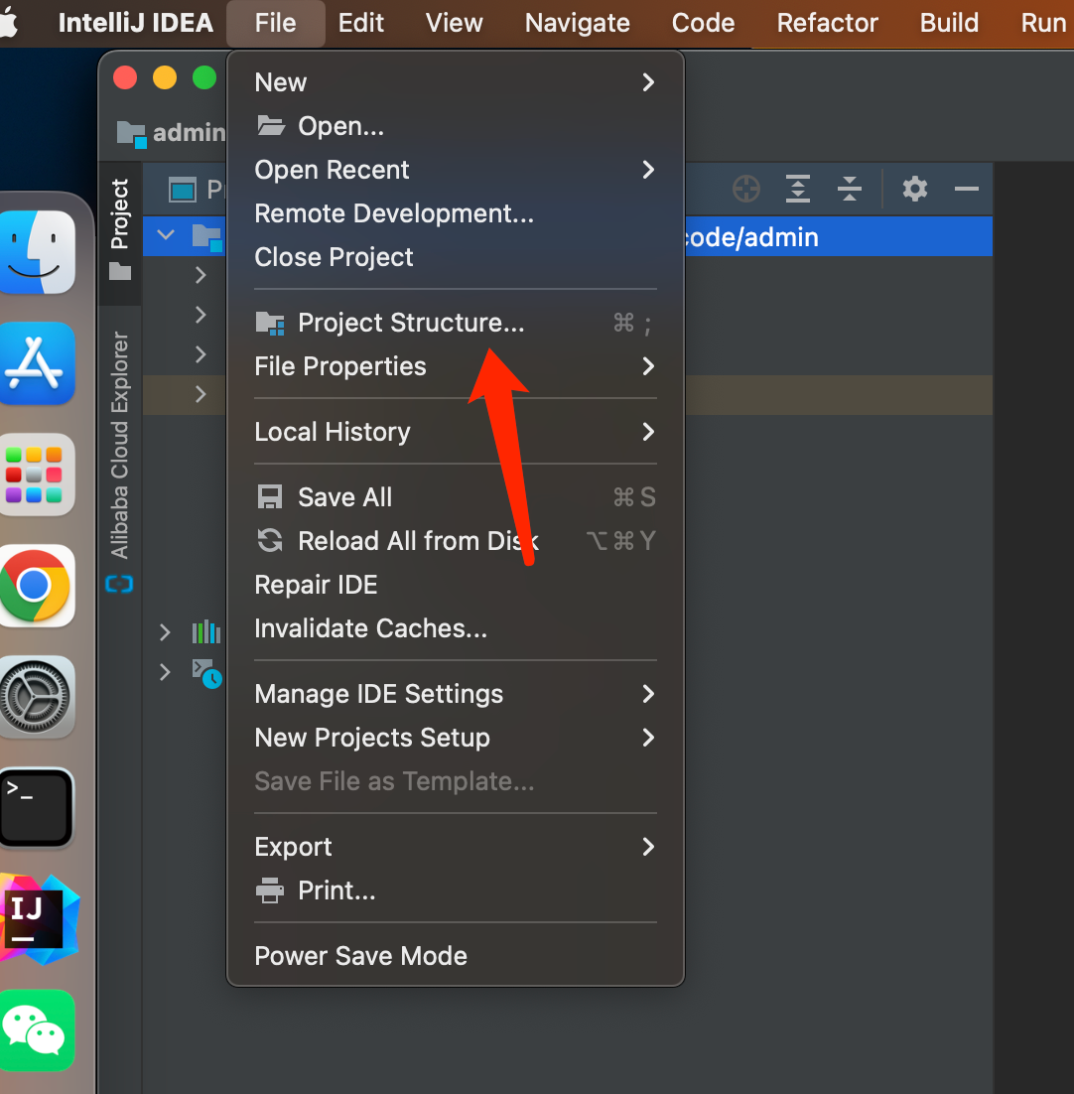
12. 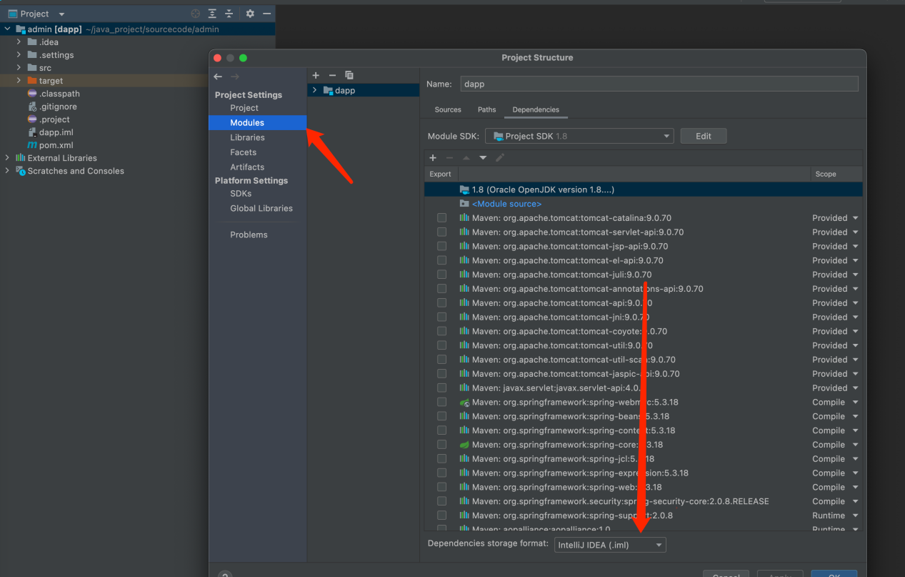
13. 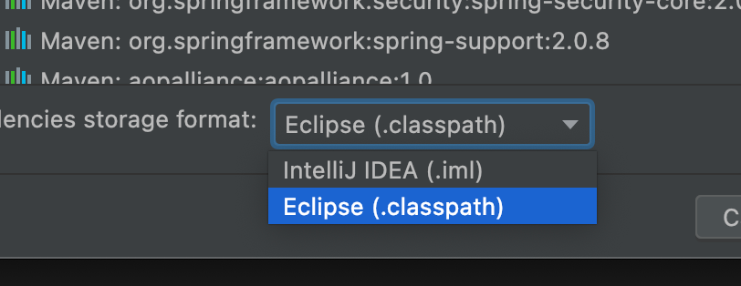
14. 重启idea
15. 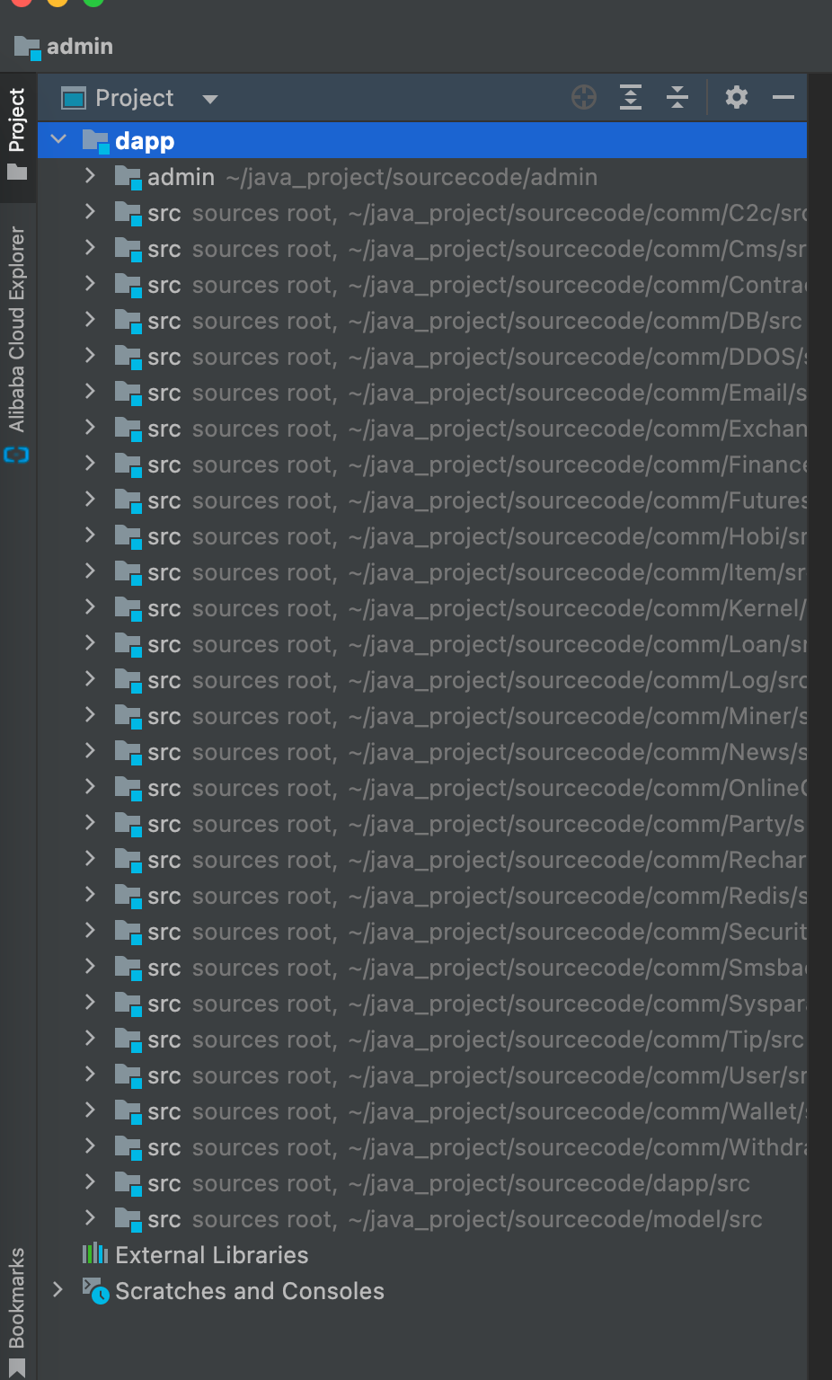
16. 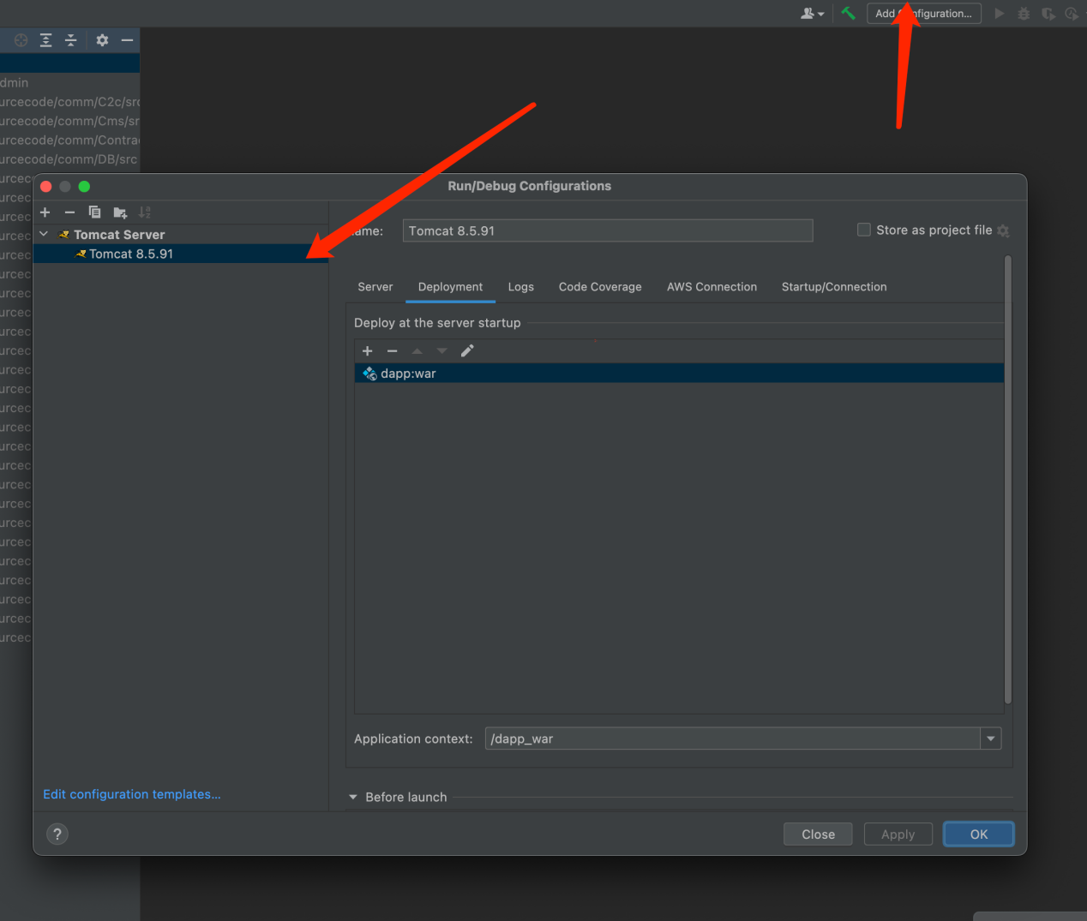
17. 添加tomcat(注意 数据库 redis zk请换成本地的)
18. 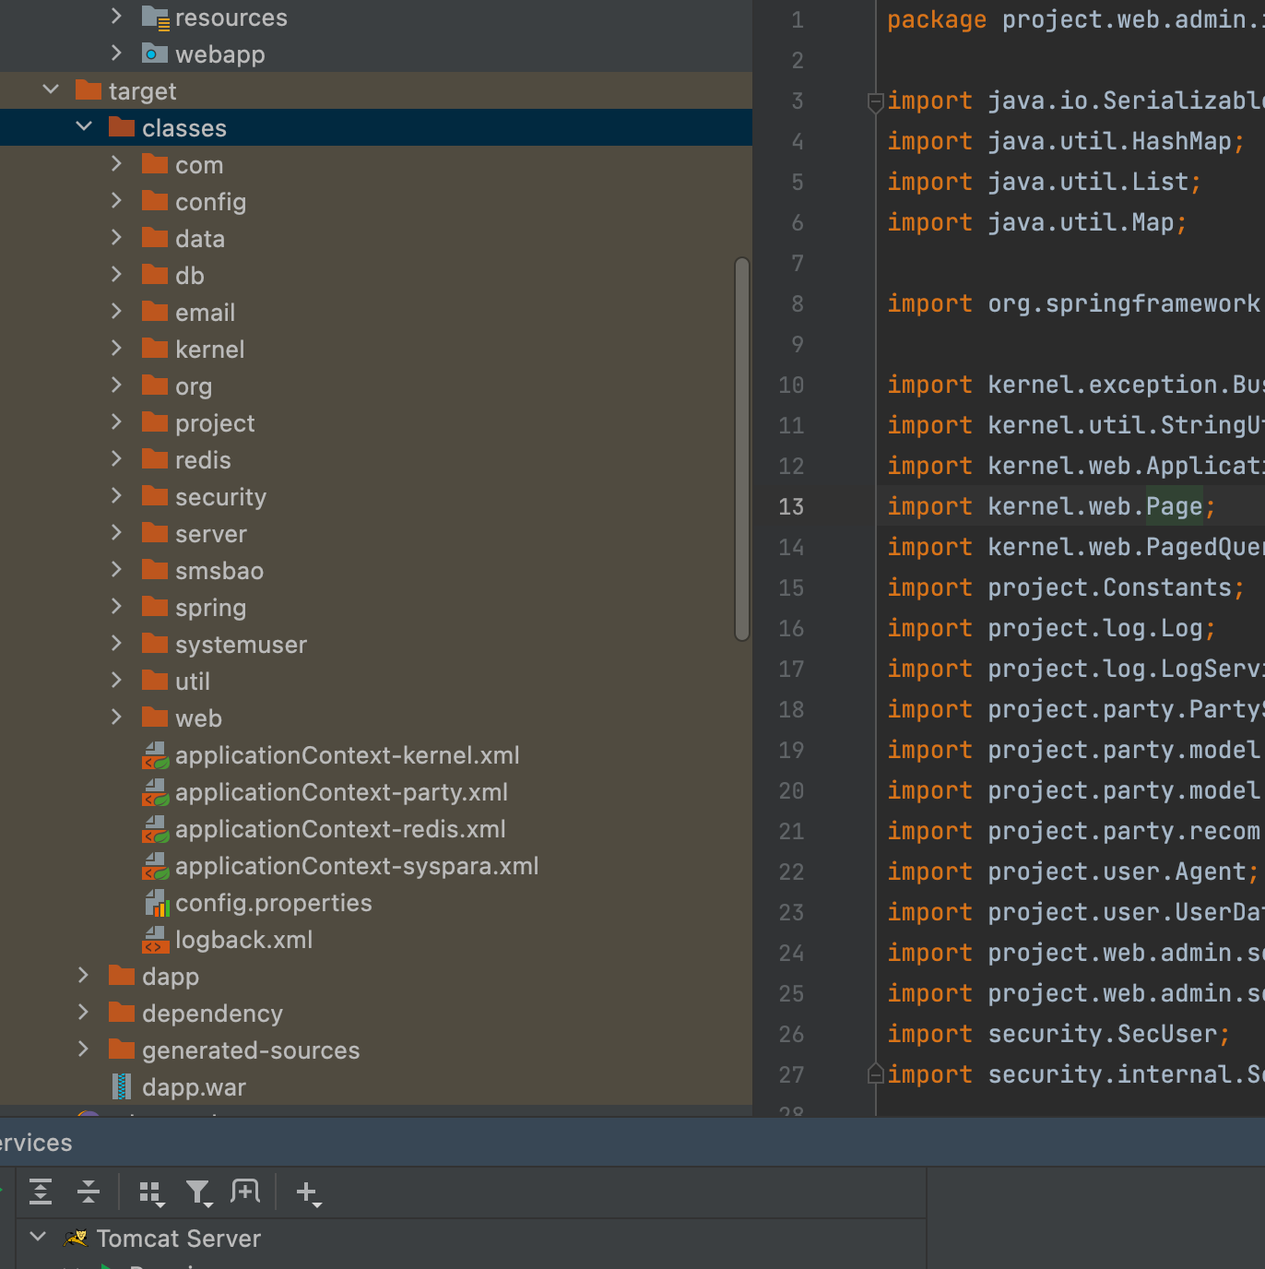所引用的工程已经编译
19. 如果是发布线上
20. 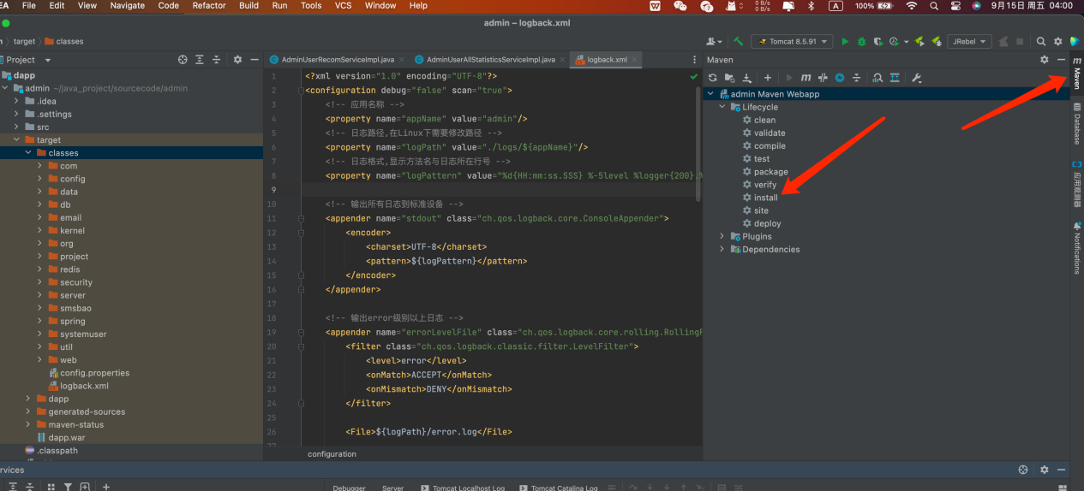
21. 执行install target下面会有个war 发布到一个文件夹解压在用content指定或者直接扔webapps目录下都可以
22. 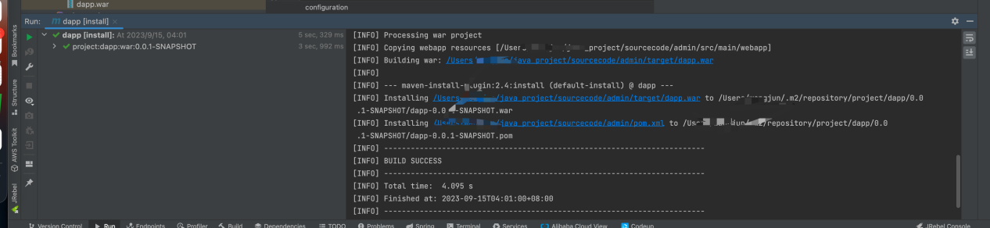第二种方式
23. 参考前4个步骤
24. 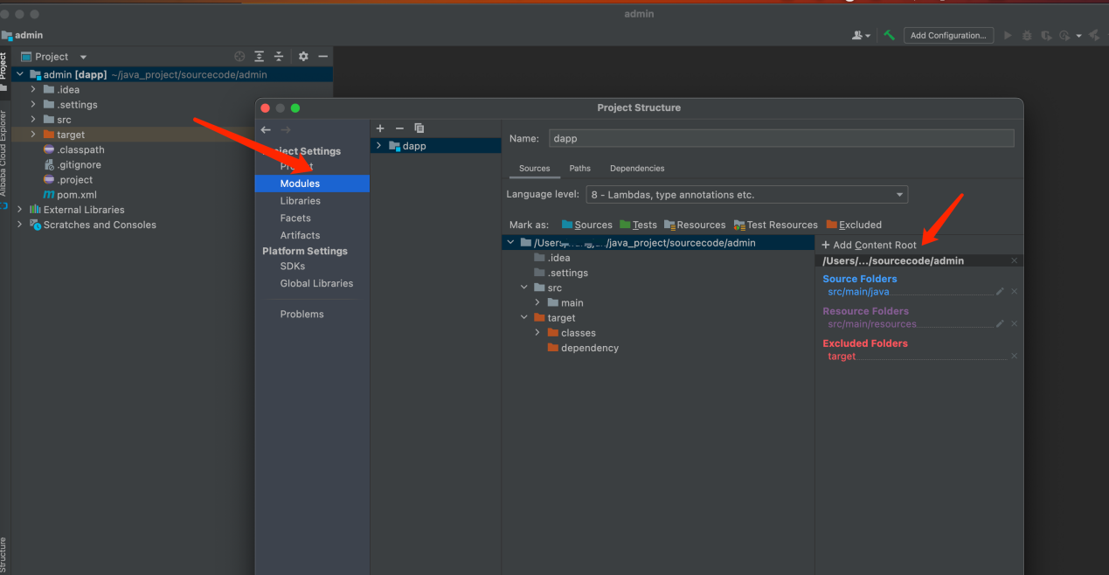
25. 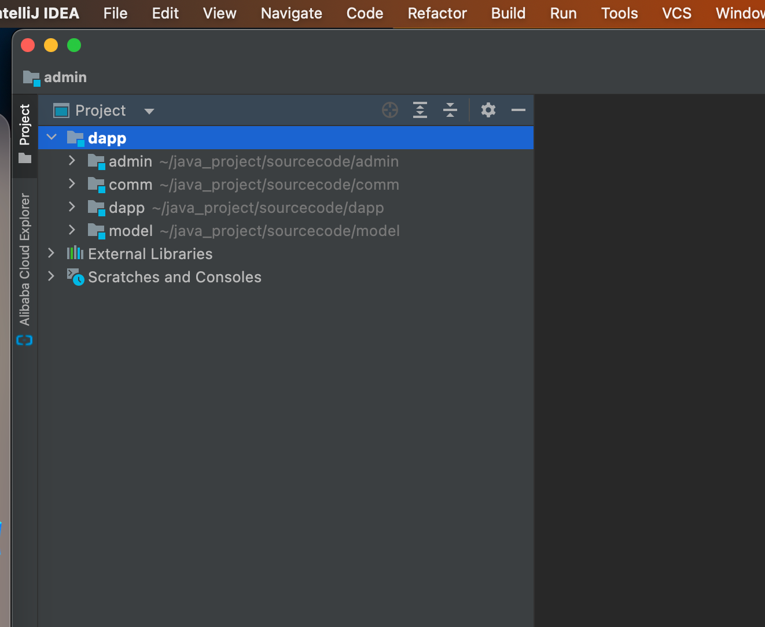
26. 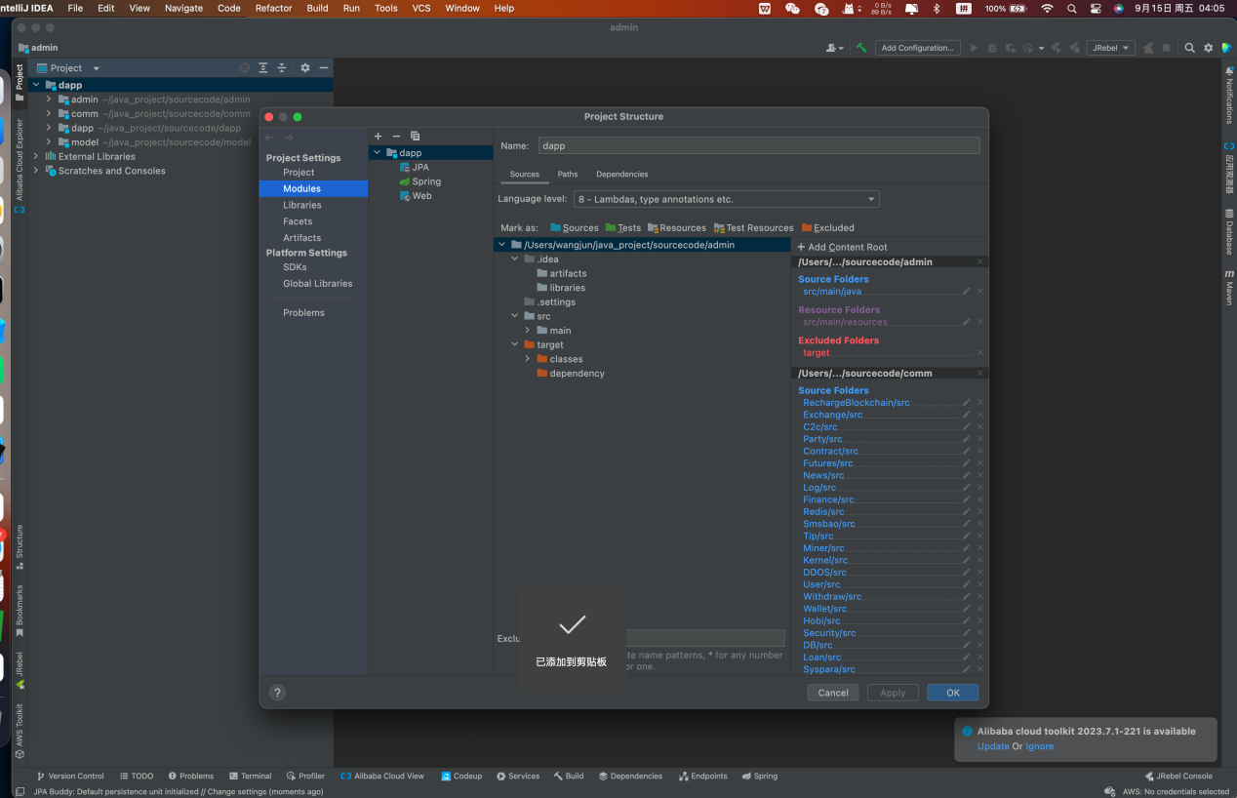
27. 添加之后
28. 然后添加tomcat并且启动(配置也是需要改)
29. 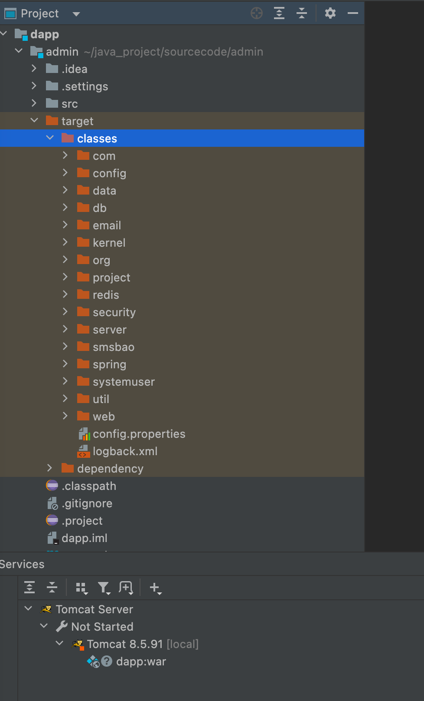
30. 参考上面的17-22步骤